*ГКУЗ Б-Березниковский дои ребенка СОПЦНСНП»*

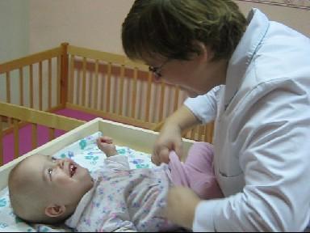

*Подготовила и провела:*

*Зевайкина С.С.*

*Б-Березники 2010год*

*Ребенок: П. Ксения дата рождения:18.05.08 г.*

*DS: органическое постгипоксическое и постгеморогическое поражение ЦНС, внутренняя выраженная гидроцефалия, крупная порэнцефальная киста правой лобно-височно-теменной доли, ЗПР, угрожаема по ДЦП, атрофия зрительных нервов.*

*Тема: Играем с ветерком.*

*План занятия:*

1. *Орг. момент*
2. *Основная часть*
3. *Физ. минутка*
4. *Итог*

*Цели занятия:*

* *Коррекция сенсорного развития, путем тактильных ощущений.*

*Развитие крепких мышц бедер, в процессе игровых действий*

*Ход занятия:*

1. *Кладу ребенка на пеленальный стол. Раздеваю его, оставляя ребенка в футболке и памперсе.*
2. *-Где моя Ксюша? Где моя хорошая девочка? Вот она! Давай поиграем моя хорошая.*

*Беру руку ребенка и дую на нее тихонечко*

*-Ой ветерок подул на Ксюшу, (Дую сильнее), сильно дует ветерок.*

*Затем глажу руку приговаривая:*

*-Ладошки, ладошки ( хлопаю) похлопаем немножко.*

*Беру другую руку, аналогично играем с другой рукой.*

*Поднимаю футболку и дую на животик.*

*-Ой какой ветерок до Ксюшиного животика добрался, какай ветерок (дую сильнее), сильный ветерок. (Глажу ладонью животик, потом слегка похлопываю)*

*Животик, животик, наш барабанчик, похлопаем, похлопаем.*

*Беру в руку ножку и дую на нее.*

*-Ветерок добрался до Ксюшиной ножки. Ах, какой ветерок (дую сильно). Сильно дует ветерок. (Глажу ножку ладонью, затем начинаю похлопывать по ней)*

*Ноженьки, ноженьки, хватит лежать, надо по ноженькам нам постучать.*

*Аналогично проводится игра с другой ногой.*

1. *А теперь поднимем ножки,*

*Побежим мы по дорожке.*

*Мы играли, мы играли*

*Наши ноженьки сгибали,*

*Раз согнули. Два согнули.*

*Вот какие молодцы.*

*Во время чтения стихотворения выполняем упражнение «велосипед», добиваясь положительных эмоций у ребенка.*

1. *Как Ксюша хорошо играла с ветерком! Какая она умница. А теперь Ксюша устала и пойдет отдыхать.*

*Все время продолжаю слегка поглаживать ребенка: голову, руки, ноги.*